МИНИСТЕРСТВО ОБРАЗОВАНИЯ РЕСПУБЛИКИ БЕЛАРУСЬ

Учреждение образования «БЕЛОРУССКИЙ ГОСУДАРСТВЕННЫЙ

ТЕХНОЛОГИЧЕСКИЙ УНИВЕРСИТЕТ»

**Проектирование информационных систем**

**Тема:** «Объектно-ориентированное моделирование. ДИАГРАММЫ ПОВЕДЕНИЯ UML»

**Цель:** Изучение методологии объектно-ориентированного моделирования средствами UML. Получение дополнительных навыков проектирования моделей информационной системы с применением возможностей UML диаграмм.

Выполнил:

Кальчевский Даниил Андреевич,

3 курс 1 группа

Минск 2023

**1. Постановка задачи**

В ходе данной лабораторной работы необходимо разработать диаграммы поведения (последовательности и деятельности).

В результате необходимо иметь визуализированные диаграмму, а также отчёт по проделанной лабораторной работе.

**2. Описание программных средств**

Draw.io – это бесплатное онлайн-приложение для создания диаграмм и схем. Оно позволяет пользователям создавать профессионально выглядящие диаграммы благодаря широкому набору инструментов и функций.

Название: Draw.io

Версия: Веб-приложение

Разработчик: JGraph Ltd.

Адрес загрузки: https://www.draw.io/

Режим использования: Онлайн

Доступность на платформах: Веб-браузеры (Google Chrome, Mozilla Firefox, Safari и другие)

Draw.io позволяет создавать различные типы диаграмм, такие как блок-схемы, организационные диаграммы, UML-диаграммы, сетевые диаграммы и многое другое. Он также поддерживает импорт и экспорт файлов в различных форматах, включая PNG, JPEG, PDF и SVG.

Draw.io является мощным инструментом для проектирования и моделирования, который может быть использован в различных областях, включая разработку программного обеспечения, системный анализ, проектирование баз данных и многое другое. Он предоставляет удобный интерфейс и интуитивно понятные инструменты, что делает его доступным для широкого круга пользователей.

Draw.io доступен бесплатно и не требует установки дополнительного программного обеспечения. Он также интегрируется с различными облачными хранилищами, такими как Google Drive, OneDrive и Dropbox, что обеспечивает удобное сохранение и совместную работу над проектами.

**3. Описание практического задания**

**Основные элементы диаграммы деятельности:**

Начальный узел;

Узел принятия решений;

Операция ветвления;

Операция слияния;

Конечный узел активности.

Действие «Выбрать абонемент» связан с начальным узлом и связан с узлом принятия решений;

Действие «оформить абонемент» связан с действием «абонемент»;

Действие «абонемент» связан с действием «проверить наличие абонемента»

Действие «проверить наличие абонемента» связан с узлом принятия.

Узел принятие связан с действием «отклонить абонемент» и с операцией ветвления.

Операция ветвления содержит два действия «Оформить счёт» и «Организовать доставку абонемента».

Действие «Оформить счёт» связан с действием «Счёт».

Действие «Счёт» связан с действием «Оплатить счёт».

Действие «Оплатить счёт» и «Организовать доставку абонемента» связаны с операцией слияния.

Операция слияние связана с действием «Получить абонемент».

Операция «Отклонить абонемент» связана с конечным узлом.

Операция «Получить абонемент» связана с конечным узлом.

На рисунке 1 представлена диаграмма деятельности:

**Основные элементы диаграммы последовательности:**

Участник «aCenter»;

Участник «aAbonement»

Участник «aClient»

Сообщение «Создание абонемента»

Сообщение «Выдача абонемента»

Сообщение «Оплата абонемента»

Сообщение ответа «Подтверждение оплаты»

Сообщение «Посещение по абонементу»

Сообщение ответа «Регистрация посещения»

Сообщение возврата «Отзыв о посещении»

Сообщение самовызов «Анализ отзыва»

Сообщение «Благодарность за отзыв»

На рисунке 1 представлена диаграмма деятельности:

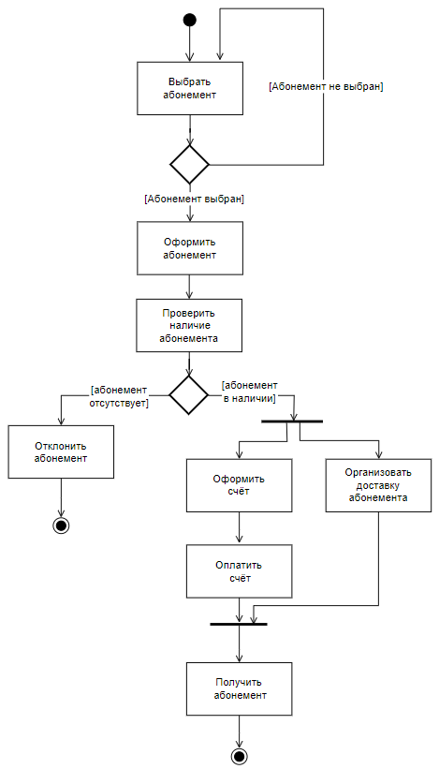

Рисунок 1 – Диаграмма деятельности

На рисунке 2 представлена диаграмма последовательности:

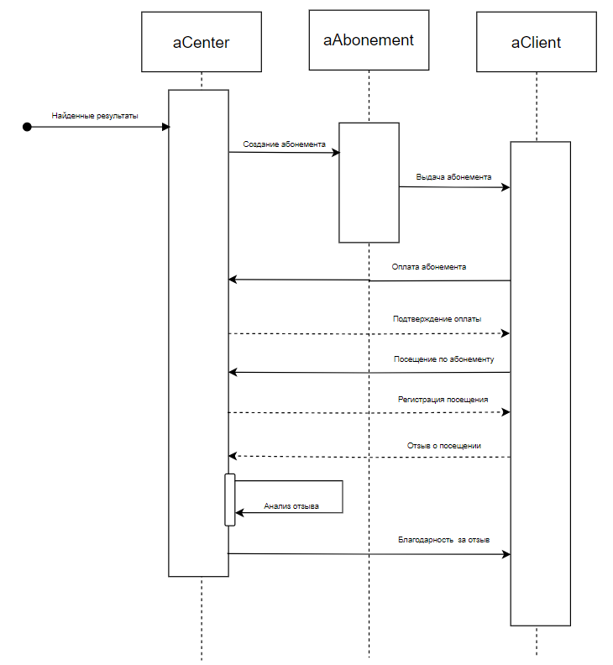

Рисунок 2 – Диаграмма последовательности